Paso 1. Crear variable de Clasificación (tipo cadena) 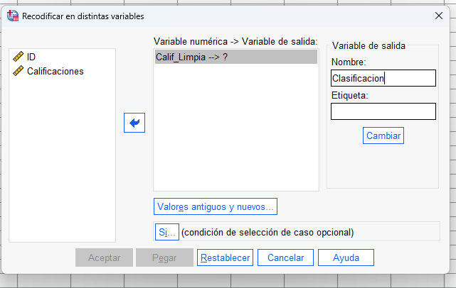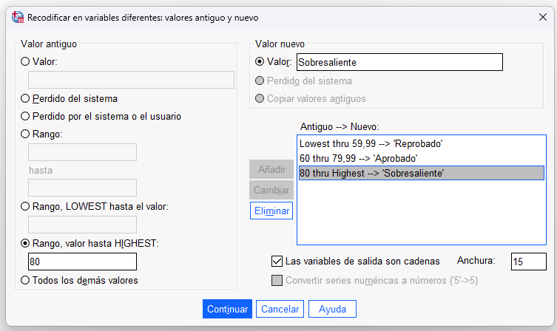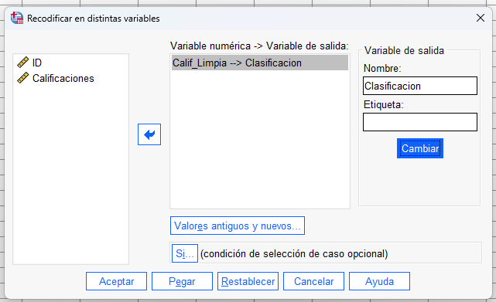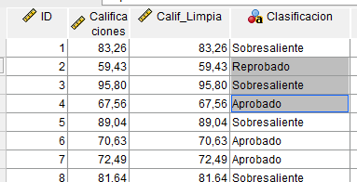

Paso 2. Crear variable numérica para histogramas (CALIF_NUM)
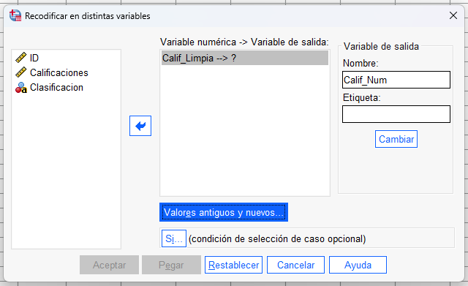
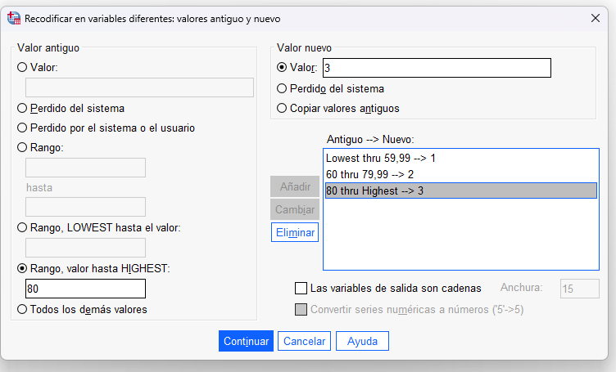
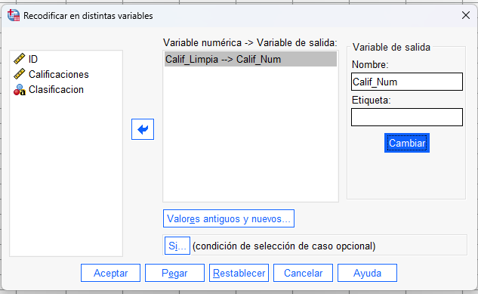
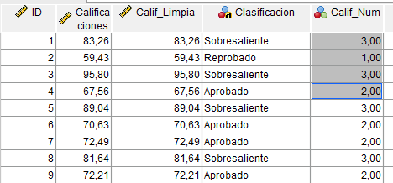

Bloque 5 4 Cálculo de Probabilidades y Percentiles en SPSS (Parte 1)
Paso 1. Calcular probabilidades con la distribución normal
Probabilidad de aprobar (>=60 puntos)
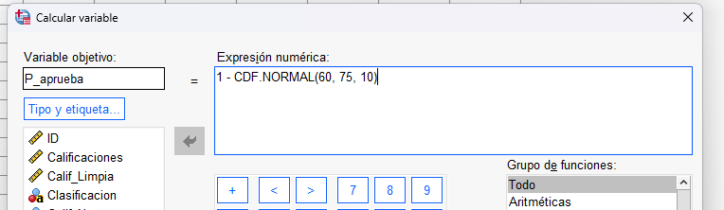
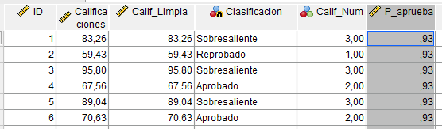
Probabilidad de sobresaliente (>=80 puntos)
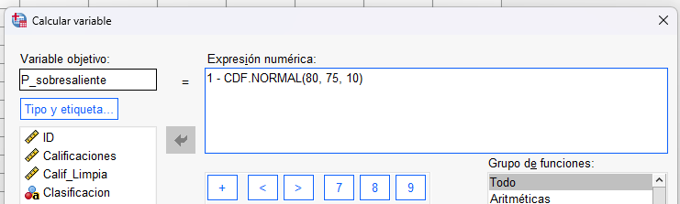
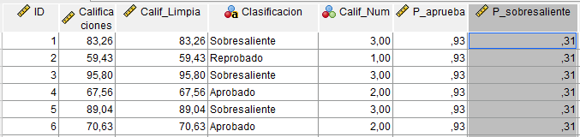
Probabilidad entre 70 y 85 puntos
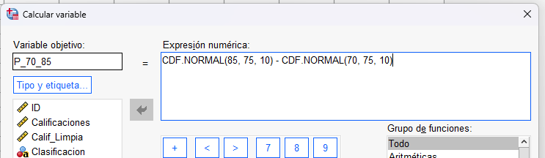
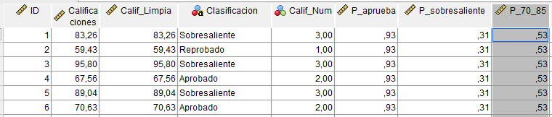

Paso 2. Calcular percentiles 25, 50 y 75
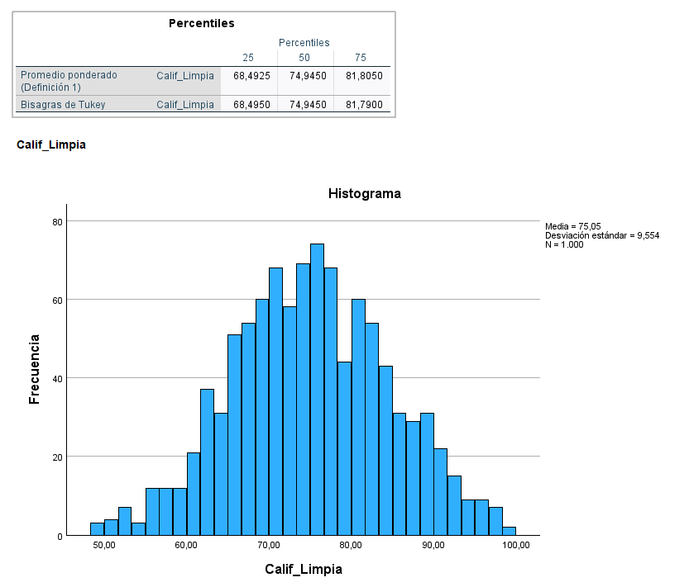

Paso 3. Calcular probabilidad acumulada hasta 70 puntos
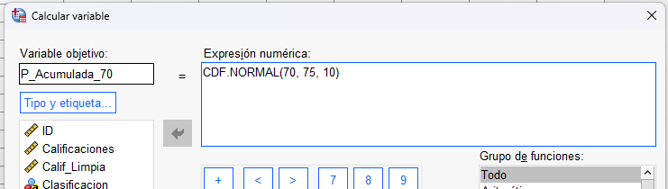
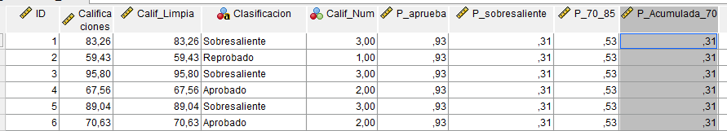

Paso 4. Representar gráficamente
